Приложение №3
РЕГЛАМЕНТ БПЛА

Общие правила

Описание задания: Участники соревнований производят полет по заданному маршруту с преодолением препятствий на время.

- Категории соревнований
- БПЛА – Полет по GPS;
- БПЛА – Полет по FPV;
- БПЛА – Гонки на микро дронах (FPV);
- БПЛА – Автономный полет в зале.

- Требования к БПЛА согласно номинации:
- БПЛА имеющие в основе полетный контроллер, программируемый оператором или техником через любое приложение типа «INAV, QG, Betaflight и тд». На борту данного БПЛА должно быть установлено оборудование, позволяющее коптеру осуществлять полет и выполнение заданий автономно, с использованием GPS, Глонасс. Обязательно должен быть настроен режим перехвата в ручное управление.
- БПЛА имеющие в основе полетный контроллер, программируемый оператором или техником через любое приложение типа «INAV, QG, Betaflight и тд». На борту данного БПЛА должно быть установлено оборудование FPV. Оператор может использовать для полетов любое устройство видеоконтроля (монитор, шлем, очки). Допускается коптер с рамой размером не менее 180мм.
- Технические требования к квадрокоптеру Гонки на микро дронах:
Рама до 80мм по диагонали. Аккумулятор до 1S. Защита пропеллеров (дакты). Аппаратура управления 2,4 Ггц. Аналоговый видео передатчик, работающий на частоте 5.8 мГц с мощностью – 25 милливатт. Возможность смены канала и мощности (стандартный набор каналов сетки Raceband, от 25 до 200 мВт (по решению судейской коллегии). Смена канала должна занимать не более 2-х минут. Настроенный Failsafe (моторы выключаются при потере сигнала от аппаратуры управления). Наличие в OSD дрона текущего канала и мощности VTX.
- БПЛА имеющие в основе полетный контроллер, программируемый оператором или техником через любое приложение типа «INAV, QG, Betaflight и тд». На борту данного БПЛА должно быть установлено оборудование, позволяющее коптеру осуществлять полет и выполнение заданий автономно, с использованием любых систем ориентирования. Обязательно должен быть настроен режим перехвата в ручное управление.

Техника безопасности:
1. Запрещается включение двигателей (далее «арм») дрона, пока в полетной зоне имеются люди.
2. Запрещается использование неисправного оборудования (аппаратура, дрон или шлем).
3. Запрещается включение или арм дрона вне полетной зоны.
4. Запрещается полет без закрепленного балансировочного провода и без хорошо затянутого ремешком аккумулятора.
5. Запрещается оставлять дрон включенным или в режиме арма дольше 50 секунд.
6. Запрещается Оставлять включенный дрон без внимания.
7. Запрещается передавать аппаратуру управления, если дрон в режиме арм.
8. Если судьи или тех. эксперты произнесли команду «дизарм», требуется немедленно отключить режим арм.
9. Запрещается заходить в полетную зону, если дрон в режиме арм.
Перед вылетом, участники знакомятся с техникой безопасности, трассой и с правилами прохождения.
Дополнительно для Автономного полета и GPS:
1. Запрещается включать дрон вне полетной зоны.
2. Запрещается находится в полетной зоне во время выполнения программы (кроме коллегии судей и тех. эксперта).
3. Запрещается влиять на дрон во время выполнения автономной миссии (дуть на него, толкать и производить другие внешние воздействия).
4. Запрещается поднимать дрон программой выше, чем на 300см.
5. Запрещается менять конфигурацию дрона.

- Требования к команде:
В номинациях №№ 1, 2 и 3 - команда состоит из одного обучающегося и одного тренера (наставника). В номинации № 4 – команда состоит из двух обучающихся и одного тренера.

- Порядок проведения состязаний
- До начала соревнований дается 1 час на подготовку к полётам.
- Операторы БПЛА в порядке «живой» очереди проводят тренировку на лётном поле.
- Порядок действий операторов БПЛА озвучивается судьей соревнований непосредственно перед началом соревнований.
- FPV
Участники знакомятся с трассой перед ее прохождением.
После знакомства с трассой, участникам дается 60 минут на настройку коптеров и тестовые полеты. На прохождение трассы дается 2 зачетные попытки, по 2-4 минуты (время определяется в момент соревнований исходя из условий трассы). За это время коптер должен пролететь два полных круга с преодолением препятствий.
- Автономный полет в зале
Участники знакомятся с трассой перед ее прохождением.
После знакомства с трассой, участникам дается 60 минут на написание кода и тесты прохождения трассы. Вне тестовых полетов, участники могут входить в полетную зону и замерять дистанции с помощью выданных рулеток.
- Зачетные попытки
Каждому участнику на 1 трассу дается 2 зачетные попытки, из которых засчитывается лучшая.
- Подсчёт очков
За выполнение заданий на полигонах начисляются очки в соответствии с таблицей:
В случае, если полет БПЛА был прерван, очки за выполнение задания полигона, на котором произошло прерывание начисляются с расчетом полного времени, отведенного на полет.
Действие | Балл
Прохождение «Змейки» | 90
Прохождение в малые ворота | 30
Прохождение в верхнюю часть двойных ворот  Прохождение в нижнюю часть двойных ворот | 10  20

Дополнительно для Автономного полета в зале:
Действие | Балл
Световая индикация изменения высоты полета (за 1 круг) | 30
Индикация цвета препятствия (за каждое препятствие) | 50
Итоговым временем в каждой попытке является время, прошедшее от начала полета до его окончания. За каждую секунду, затраченную на выполнение задания начисляется минус 5 баллов.
Итоговым результатом является сумма баллов, заработанных при выполнении заданий. В случае, если состязания проводятся в несколько попыток, результатом каждой попытки является сумма баллов, набранных им при выполнении заданий в этой попытке. Итоговым результатом является максимальный из результатов всех попыток.
Лучшим будет объявлен коптер с максимальным итоговым результатом.
При равенстве итоговых результатов в случае, если состязания проводились в несколько попыток, сравниваются результаты остальных попыток роботов в упорядоченной по убыванию последовательности.
При равенстве баллов во всех попытках сравнивается знание и умение оператора программировать и настраивать БПЛА.
Указания и решения судьи являются обязательными к исполнению и могут быть обжалованы только в обращении к главному судье соревнований в течении 10 минут до или после выполнения задания.
За нарушение техники безопасности участники дисквалифицируются.
Организаторы оставляют за собой право в день соревнований вносить изменения в данный регламент, не дающие преимущества одной из команд.
Размеры поля для FPV и автономного полета в помещении – 10-20х20-30м.
Пример полётного поля:
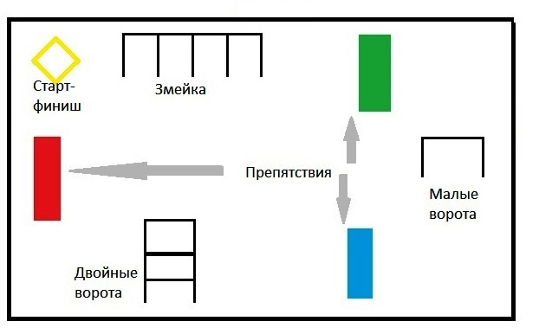
Для 1-ой категории БПЛА предусмотрены полеты на стадионе с прохождением контрольных точек.

